CLINI’SPORT

Centre de rééducation et réathlétisation

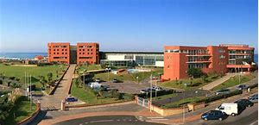


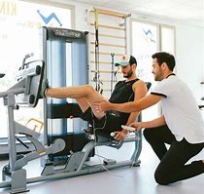

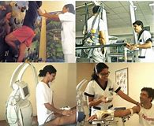




Madame, Monsieur,

La direction et le personnel du Centre de Médecine Physique et de Réadaptation CLINI’SPORT vous souhaitent la bienvenue.
Vous avez choisi notre établissement pour y accomplir votre rééducation et réadaptation. Nous vous en remercions.
Nous mettons à votre disposition des moyens humains et techniques performants, pour satisfaire vos attentes.
L’ensemble du personnel médical, soignant, technique, social et administratif, s’efforce de remplir sa mission de soins en conciliant au mieux vos demandes en santé et les nécessités de fonctionnement d’un Centre de Médecine Physique et de Réadaptation.
Afin de mieux connaître l’établissement et pour que votre séjour se déroule dans les meilleures conditions, nous vous remettons ce livret d’accueil.
Vous y trouverez toutes les informations utiles afin de faciliter votre séjour. L’établissement s’inscrit dans un processus constant d’amélioration de la qualité, de la gestion des risques et de la sécurité des soins.

Nous vous souhaitons un agréable séjour.

La Direction.

SOMMAIRE

Mot de bienvenue 02
La clinique 04
L’objectif de la rééducation 05
Le médecin rééducateur 06
La rééducation et la réathlétisation 07
Equipe pluridisciplinaire 08
Votre admission 09
Votre séjour 10
Services à disposition 11
Activités proposées 12
Votre sortie 13
Identification de l’entreprise 14

La clinique

A mi-chemin entre le Pont du Gard et les Gorges de l’Ardèche,
le Centre de Rééducation CLINI’SPORT est situé sur
la commune de Bagnols-sur-Cèze, dans le Nord du Gard.
L’environnement calme et naturel de la vallée de la Cèze offre un cadre propice à la rééducation et au bien-être.

Le Centre de Rééducation CLINI ‘SPORT accueille des patients depuis 2013. L’établissement dispose d’une autorisation d’activité de Soins de Suite et de Réadaptation (SSR) spécialisé dans les affections de l’appareil locomoteur chez l’adulte.

Ouvert toute l’année, le Centre CLINI’SPORT propose plusieurs modalités d’accompagnement comme l’hospitalisation complète, l’hospitalisation à temps partiel et les consultations spécialisées. Le patient est orienté vers le centre suite à un avis médical. L’équipe pluridisciplinaire accompagne le patient tout au long de sa prise en charge.
L’établissement bénéficie d’un plateau technique de rééducation, d’un espace de balnéothérapie, ergothérapie, kinésithérapie et d’équipements à la pointe de la technologie.

Quel est l'objectif de la rééducation ?

La médecine physique et de réadaptation, aussi appelée rééducation ou physiatrie
(ou réadaptation fonctionnelle), est la spécialité qui consiste à assurer la prise en charge des personnes atteintes d’un handicap ou d’une incapacité physique, dans le but d’en minimiser les conséquences physiques, psychologiques et socio-économiques.

L’objectif est donc d’améliorer la qualité de vie et l’autonomie des personnes vivant avec un handicap, quel qu’il soit.

Elle fait appel à une équipe pluridisciplinaire coordonnée par des médecins et incluant des kinésithérapeutes (ou physiothérapeutes), des ergothérapeutes, des orthésistes, des orthophonistes, des infirmiers et aides-soignants, des assistantes sociales, etc.

C’est une spécialité qui s’adresse aux patients de tous âges et sportifs.

Quand avez-vous besoin de rééducation ?

De nombreux handicaps et maladies peuvent justifier une prise en charge en médecine physique et réadaptation, en particulier :

- un accident vasculaire cérébral ;
- un traumatisme crânien ;
- des pathologies neuromusculaires ;
- des pathologies neurodégénératives ;
- une hémiplégie ou une paraplégie ;
- des amputations ;
- un suivi du sportif (après blessure, notamment).
- une lombalgie chronique et autres douleurs chroniques ;
- une paralysie cérébrale ;
- une pathologie respiratoire ou cardiaque ;
- un besoin de prothèses ou d’appareillages ;
La « rééducation » ou réadaptation peut concerner de nombreuses sphères :

- les troubles du mouvement et de la marche ;
- les troubles musculaires (spasticité) ;
- les troubles orthopédiques (retard moteur, anomalie de la croissance…

Que fait le médecin rééducateur ?

Le médecin rééducateur procède avant tout à un bilan qui permet :
- d’interroger le patient sur les gènes et les déficits qui l’affectent ;
- d’évaluer les déficiences fonctionnelles de façon objective.

Plusieurs examens complémentaires peuvent être effectués, notamment à l’aide de techniques d’enregistrement des mouvements ou de techniques d’imagerie.

Une fois le bilan effectué, le médecin propose la prise en charge la plus adaptée. Le plus souvent, la prise en charge s’étale sur plusieurs semaines et peut combiner :

- des séances de kinésithérapie ;
- de l’ergothérapie ;
- éventuellement la confection de petit appareillage ou de prothèses ;

L’utilisation de certains traitements, comme l'injection de toxine botulique dans les muscles, des infiltrations, des examens urodynamiques (pour évaluer le fonctionnement de la vessie…).

La prescription de certains médicaments, notamment contre la douleur.

Selon l’état du patient, la rééducation peut s’effectuer au cours d’une hospitalisation brève, prolongée ou en ambulatoire. La fréquence des séances sera déterminée avec le médecin.

L’équipe pluridisciplinaire de Clini’Sport propose aux sportifs une prise en charge globale du patient, de la prévention des blessures au retour à la compétition. La rééducation et la réathlétisation sont deux étapes essentielles dans le processus de prise en charge du sportif blessé. Elle se situe entre la phase des soins et la reprise du sport.

La rééducation à Clini’Sport

Le centre de Clini’Sport vous accompagne dans le travail de préparation physique, la rééducation et la phase de réathlétisation pré et post opératoire. La rééducation avec les kinésithérapeutes a pour but de restaurer l’état physiologique antérieur à une blessure ou une opération, mais aussi d’améliorer l’équilibre et la proprioception, de rectifier de problèmes de posture et de diminuer une instabilité articulaire.
Les masseurs-kinésithérapeutes de Clini’Sport sont formés à la prise en charge de votre rééducation et de votre réathlétisation. De la kinésithérapie passive utilisant le massage, les étirements musculaires ou encore la mobilisation des articulations à la kinésithérapie active comme de la gymnastique médicale et les soins sur les équipements high-tech du centre.

- Bilan kinésithérapique
- Physiothérapie
- Isocinétisme
- Thérapie manuelle
- Laser
- TECAR
- Ondes de chocs
- Pressothérapie
- Game ready
- Strappings
- AlterG

La réathlétisation à Clini’Sport

Les professionnels de la santé et du sport à Clini’Sport : masseurs-kinésithérapeutes, préparateurs physiques, coachs sportif… vous encadreront pour vous permettre de retrouver la pratique sportive dans les meilleures conditions. Ils vous accompagneront dans un travail de réathlétisation : renforcement musculaire ; proprioception ; coordination ; préparation mentale pour « oublier » sa blessure et reprendre confiance en soi.

Le travail de réathlétisation permet de retrouver des sensations sportives, ces facultés physiologiques et métaboliques perdues lors des longs mois de faibles pratiques. Les pratiquants de course à pied, de natation, ou même de marche à pied ne sont pas exempt de ce travail de réathlétisation. Chaque sportif doit être prudent dans la reprise de sa pratique sportive après une blessure.

Equipe pluridisciplinaire
Nous savons que la santé, l’équilibre et le bon accompagnement sont trois éléments fondamentaux de la bonne rééducation et réhabilitation de nos patients. C’est pourquoi le centre Clini’Sport met en avant une équipe de professionnels pluridisciplinaire afin de les accompagner.
Parmi ces spécialistes, sont à votre service :

- Médecins MPR (Médecine Physique et Rééducation)
- Médecins généralistes
- Neuropsychologue
- Psychologue clinicien
- Masseurs-kinésithérapeutes
- Ergothérapeutes
- Ostéopathes
- Educateurs physiques et sportifs
- Infirmiers
- Aides-soignants
- Assistant social
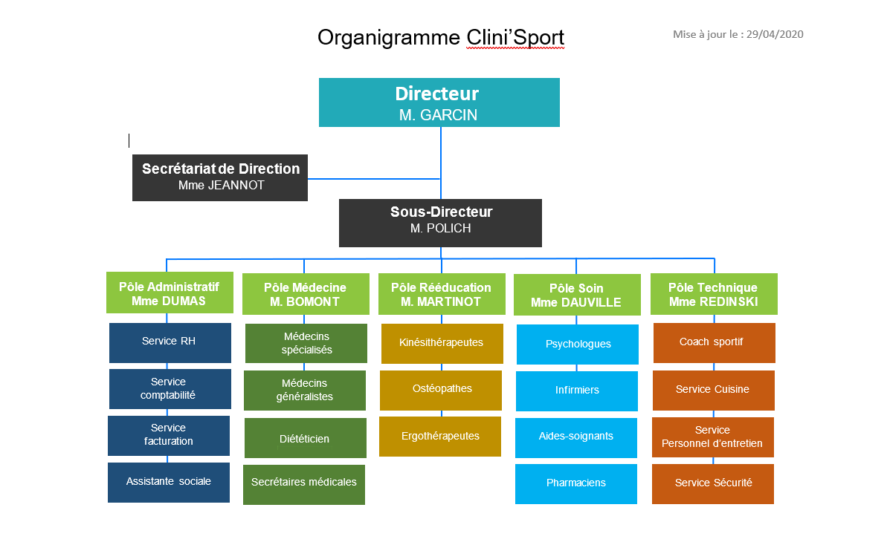
- Diététicien

VOTRE ADMISSION

À votre arrivée, une secrétaire du service admissions vous accueille, réalise votre entrée et, si besoin, complète avec vous votre dossier. Les pièces à présenter obligatoirement sont :

• votre pièce d’identité (carte d’identité ou passeport)
• carte d’assuré social (carte vitale et/ou attestation)
• carte de mutuelle
• un bulletin de situation en cas de transfert d’un autre établissement et toute pièce justificative d’une situation particulière (volet d’accident de travail, carte d’invalidité).

Votre ambulancier vous accompagnera dans l’unité de soins où vous serez accueilli par le personnel du service puis l’interne ou le médecin.

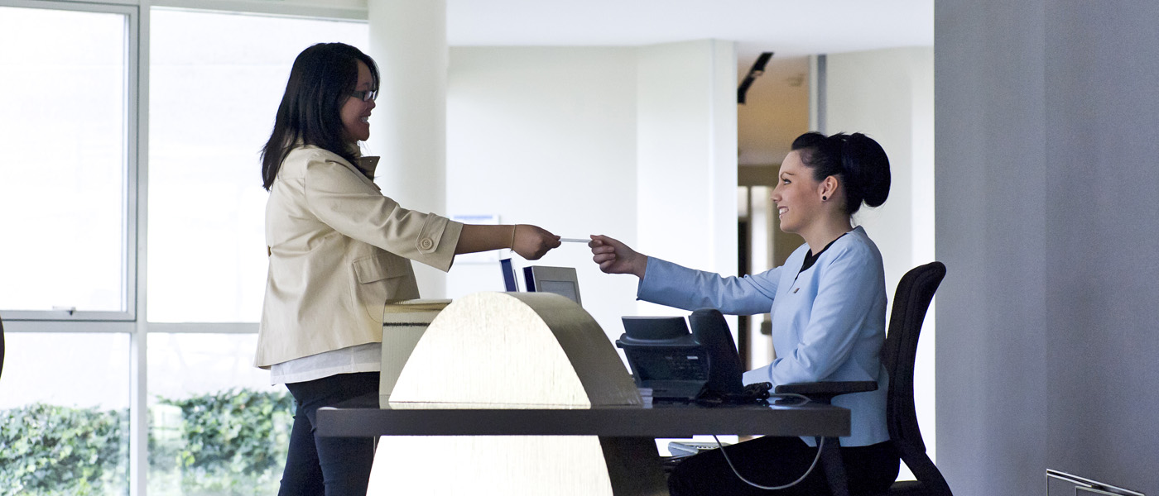
Les patients pouvant être admis en Hôpital de Jour, il accueille des patients ne nécessitant pas une hospitalisation complète mais requérant une prise en charge globale pour la poursuite des soins.

Votre Séjour

Le personnel du Centre Clini’Sport s’efforcera de rendre votre séjour agréable tout en tenant compte du respect d’un certain nombre de règles inhérentes à la vie dans un établissement de santé.

Votre chambre

Chaque chambre est équipée d’une salle d’eau avec douche et toilettes. Les chambres particulières sont facturées. En cas de nécessité d’accueil ponctuel de proche, adressez-vous au cadre du service pour que nous étudions une solution envisageable en fonction du contexte.

Les repas

Sauf nécessité médicale, les repas sont servis dans la salle à manger commune.
Les menus vous sont proposés pour la semaine.
Vous pouvez rencontrer une diététicienne sur prescription médicale, afin d’adapter votre régime alimentaire.
Les régimes spéciaux ne sont admis que sur prescription médicale. La traçabilité de l’origine des aliments et la qualité de tous les produits entrant dans la composition des menus sont respectées avec la plus grande rigueur pour garantir le respect de la sécurité.
Horaire des repas

Les repas sont pris dans la salle à manger de l’unité de soins :
  - petit-déjeuner en chambre de 7h30 à 8h30
  - déjeuner en salle à manger à 12h15
  - dîner en salle à manger à 18h30

Le courrier

Le courrier est distribué à 10h00 à l’accueil, où la levée se fait également du lundi au vendredi à 8h30

Frais de séjour

Une demande de prise en charge sera faite auprès de votre mutuelle pour :

- le ticket modérateur
- le forfait journalier
- le forfait participation assuré
- la chambre particulière si vous l’avez demandée

Services à disposition
Afin d’améliorer la qualité de votre séjour, vous trouverez ci-joint quelques renseignements pratiques :

Télévision
Une télévision est mise à votre disposition en accès libre au sein de l’hôpital de jour.

WiFi / Connexion internet
Un accès wifi payant est à votre disposition.

Cafétéria
Des distributeurs de boissons chaudes et froides sont situés près du hall d’accueil.

Fumeur / cigarette électronique
Nous vous rappelons qu’il est interdit de fumer dans tout l’établissement.

Objets de valeur (Loi du 06/07/92 n°92-644) :
Il est souhaitable de ne pas apporter avec vous de grosses sommes d’argent ou des objets précieux. Vous pouvez cependant effectuer un dépôt à l’accueil, qui sera conservé dans un coffre. La clinique décline toute responsabilité en cas de perte ou de vol des objets ou espèces qui ne lui auraient pas été confiés.

Restauration et nettoyage :

L’entretien des locaux, le bio-nettoyage et la restauration sont assurés par nos équipe.

Les agents de services responsables de l’entretien ont reçu une formation adaptée leur permettant d’assurer une bonne hygiène des locaux. Ils assurent l’entretien des espaces privatifs et collectifs ainsi que le service des repas.

La restauration est préparée sur place par les chefs cuisiniers sous le contrôle de notre diététicienne. Ils ont à cœur de vous assurer une alimentation saine, équilibrée, variée et adaptée à votre régime prescrit. Si votre état de santé ne vous permet pas de vous déplacer et selon l’avis des médecins, vos repas pourront être servis en chambre.

Activités

Des activités vous seront proposées afin de rythmer votre journée :

Atelier diététique
Une rencontre avec la diététicienne vous est proposée afin d’apprendre à préserver votre état nutritionnel.

Atelier social
Afin d’améliorer votre autonomie, nous vous proposons de rencontrer notre assistante de service social qui vous présentera les diverses aides existantes. Vous pouvez joindre le service social au : 05.63.24.61.40

Atelier psychologie
Nous vous proposons de rencontrer notre psychologue afin notamment de vous aider à reprendre confiance en vous.

Atelier d’ergothérapie
Notre ergothérapeute vous présentera des techniques adaptées à la prévention des chutes et à la bonne prise en charge de votre corps ainsi qu’une rééducation de l’appréhension fine.

Atelier kinésithérapie
Nos kinés vous proposeront des exercices de rééducation adaptés à vos besoins.

Atelier de balnéothérapie
Sur prescription médicale, des soins de balnéothérapie pourront vous être dispensés.

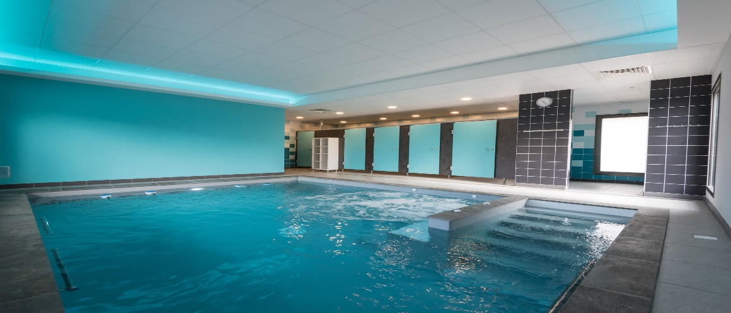

Votre sortie

C’est le médecin responsable de votre programme de soins qui fixera la date de votre sortie du centre. Les sorties se font à partir de 13h30 selon votre planning de prise en charge. Votre médecin traitant sera tenu au courant de votre sortie et recevra un compte-rendu de votre hospitalisation. En cas de sortie contre avis médical, il vous faudra impérativement signer une décharge.

VOTRE SORTIE LE JOUR DE VOTRE DÉPART, NOUS VOUS DEMANDONS DE :

- Rencontrer l’infirmier(ère) de votre service qui vous remettra vos documents médicaux.
- Passer au bureau des admissions afin de vérifier la régularité de votre dossier et les conditions de prise en charge par les différentes caisses d’assurances. Vos frais de séjour sont pris en charge, pour partie directement, par votre caisse d’assurance maladie.

Les compléments (ticket modérateur, chambre particulière, forfait journalier…) peuvent être remboursés par votre mutuelle ou rester à votre charge. Dans ce dernier cas, nous vous demandons de régler les sommes dues lors de votre départ. Les prestations complémentaires (téléphone, télévision...) seront facturées lors de votre sortie et les cautions vous seront restituées en même temps



SORTIE CONTRE AVIS MÉDICAL

Nul ne peut vous retenir contre votre volonté. Il vous est donc possible de quitter l’établissement sans l’autorisation du médecin (contre l’avis de celui-ci). Il vous faudra alors signer une décharge dégageant le centre de toutes responsabilités et reconnaissant que vous avez été informé des risques encourus.

Identification de l'entreprise :

Nom de l’entreprise : Clini'Sport

Raison sociale : SAS au capital de 120 000 euros

Type de structure : hiérarchique fonctionnelle

Situé dans le Gard sur les hauteurs du magnifique village Vers Pont du Gard dans un endroit calme et reposant

Effectif salarié : 40 employés

Adresse : 15 allée des lauriers
30210 Vers pont du Gard

Date de création : 4 mai 2018

Numéro finess : 80 001 317 9

Siret : 434 731 311 000 40

4 Salles spécialisées

128 lits et places

